第八章 运动和力
第1节 牛顿第一定律


导入一:
创设游戏,引入课题(撕纸游戏),猜一猜:
1.一张纸已剪成两截,但未完全剪断,如果迅速用力撕两边,纸会断成几截?
2.现在把纸剪成三截,但未完全剪断,如果迅速用力撕两边,纸会断成几截?
大家不要动手,先猜一猜.
3.如果在中间的纸下面夹一个夹子,然后迅速用力撕两边,纸会断成几截?
请大家想一想:为什么是这样一个结果呢?怎样解释我们的游戏呢?其实,在我们的游戏中还涉及到一个古老的话题——力和运动:用力撕纸,纸条断开,运动起来.运动和力之间到底有什么关系呢?带着这些问题,我们一起来体验古人的探究过程,学习古人的探究方法,进一步理解论述运动和力关系的牛顿第一定律.
导入二:
演示实验:分别让两个鸡蛋(一生一熟)旋转,再迅速按住,使蛋停下又立即松手,一个不动,另一个却能继续旋转.
提问:猜猜看,两个蛋有何不同?
设疑:猜想是否正确?为什么两个蛋会出现两种不同的现象?从这节课开始研究与此有关的内容.
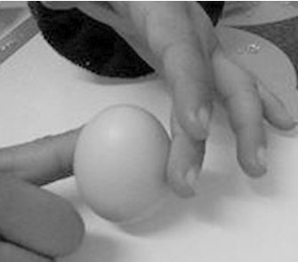
导入三:
周末,小红和妈妈到杂技厅观看马术表演(如图所示),她看到坐在奔驰骏马上的演员突然腾空而起,惊出一身冷汗,一会儿又看到演员落下来稳稳地坐在马背上,她百思不得其解.
你能为小红解释其中的道理吗?
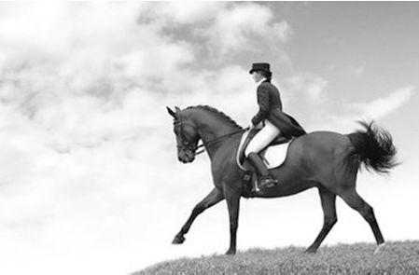
导入四:
实验引入:批驳亚里士多德的观点
【演示1】 在桌面上推动木块(或板擦)从静止开始慢慢向前运动,撤掉推力,木块立即停止.
分析:日常生活中也有许多类似的现象(如推桌子).这些现象从表面上看“必须有力作用在物体上,才能使物体继续运动,没有力的作用,物体就要停下来”.即木块的运动需要推力去维持.于是古希腊哲学家亚里士多德就根据这些现象总结出“物体的运动需要力去维持”.这种观点在历史上曾被沿用两千多年,但是沿用两千年是否就一定正确呢?也有人曾表示过怀疑或有人认为就是错误的,但没有能说服别人的理由.
【演示2】 在桌面上推动木块(或板擦)从静止使之向前运动,用力推出,木块向前运动一段距离后停止.
分析:推力撤掉,木块还要向前运动,与亚里士多德的观点不符.
分析:木块:静止——运动——静止.两个过程中是否都有力存在?在这两个过程中力的作用是维持原来的运动状态还是改变运动状态?

一、牛顿第一定律规律总结
思路一
1.规律总结过程
伽利略的贡献:理想实验
【演示】 (通过实物投影仪把实验过程反映在大背投电视上)介绍器材.
实验前提条件:每次实验都需小车从斜面上的同一高度下滑,为什么?
实验过程:让小车从同一斜面的同一位置滚下后分别在毛巾表面、棉布表面、玻璃表面上运动,每次记下小车停下时的位置.
实验记录:
实验次数 | 表面材料 | 阻力大小 | 滑行距离
1 | 毛巾 | 最大 | 最短
2 | 棉布 | 较大 | 较长
3 | 玻璃 | 最小 | 最长
实验分析:
3次实验,小车最终都静止,为什么?
3次实验,小车运动的距离不同,这说明什么问题?
小车运动距离的长短跟它受到的阻力有什么关系?
若使小车运动时受到的阻力进一步减小,小车运动的距离将变长还是变短?
根据上面的实验及推理的思想,还可以推理出什么结论?
实验结论:通过伽利略的实验和科学推理得出“运动的物体,如果受到的阻力为零,它的速度将不会减慢,将以恒定不变的速度永远运动下去.”即做匀速运动.
笛卡儿的补充
如果运动物体不受任何力的作用,不仅速度大小不变,而且运动方向也不变,将沿原来的方向匀速运动下去.
牛顿的成果:补充与概括
师:物体除了运动的以外,还有静止的.那么,静止的物体在没有受到外力作用时,保持什么状态呢?
介绍牛顿补充:将保持静止状态.
师(引导学生概括):我们现在已经有了伽利略的研究成果,又有了笛卡儿和牛顿的补充,把两者进行一下概括:一切物体在没有受到外力作用时,将如何呢?(对概括出来大致意思的同学给予鼓励)
介绍:牛顿抓住时机,概括总结得出著名的牛顿第一定律.
2.定律分析
定律成立条件:没有受到力的作用.
运动规律:总保持静止状态或匀速直线运动状态.
师(回应课题引入实验): 回想我们最开始的实验,有推力推木块运动,撤去推力木块停下来,从表面现象上得到的结论运动需要力的维持是错误的,但这种现象是千真万确摆在我们面前的,我们如何用牛顿的观点正确地解释这个现象呢?
[知识拓展] 怎样理解牛顿第一定律:
(1)牛顿第一定律是自然界普遍规律之一,不论是固体、液体、气体,一切物体只要没有受到外力作用,都将“保持静止状态或匀速直线运动状态”.
(2)无外力作用时,物体自身将保持静止状态或匀速直线运动状态,而物体究竟保持什么状态,则由它原来的运动状态决定,原来静止的保持静止;原来运动的保持原来的快慢程度和运动方向,也就是做匀速直线运动.简而言之,一切不受外力作用的物体,总保持原来的运动状态不变.
(3)“无外力作用”与“保持静止状态或匀速直线运动状态”是瞬时对应的,一方面,一旦受到外力作用,物体的运动状态可能立即就将变化,或从静止到运动,或从慢到快,或从快到慢、到静止,或转变运动方向;另一方面,外力一旦消失,物体的运动状态立刻停止变化,即不再改变快慢程度和运动方向.原来运动的物体,将以外力消失时的速度做匀速直线运动,这说明物体的运动是不需要力来维持的,由此我们可以得出力不是维持物体运动的原因,而是改变物体运动状态的原因.
思路二
1.情景设问,经验猜想
在人类历史的长河中,运动和力如影随形,总是和人们的生活、生产密切相关.比如:马拉车则车前进,不再拉,前进的车会停下来;人推车则车前进,不再推,前进的车会停下来;踢球,球沿草地向前滚动,不再踢,滚动的球会慢慢停下来. 思考:运动和力之间有什么关系呢?
最早提出这个问题并给出经验猜想的是古希腊学者亚里士多德.
他根据生活、生产经验猜想:必须有力作用在物体上,物体才能运动;没有力的作用,物体就要静止在一个地方.运动需要力维持.
他的观点来自实际经验,还能用实际经验验证,所以被人们广泛接受,并维持了近两千年.
设问:我们现在知道,他的观点是错误的.那么他有贡献吗? 亚里士多德的贡献:开创了一个新的研究领域.
首先质疑并深入研究的是十六世纪的伽利略.他观察了球的滚动.
2.质疑假设,科学猜想
当球沿斜面向下滚动时,它的速度增大,而向上滚动时,速度减小.他由此猜想:当球沿水平面滚动时,它的速度应该不增不减.实际观察的结果是:沿水平面滚动的球越来越慢,最后停下来.
按照亚里士多德的观点,球停下来是因为没有力的作用.伽利略恰恰从这一现象出发,对亚里士多德的观点提出质疑.
质疑:滚动的球之所以停下来,真的是因为没有力的作用吗?
设问:球停下来的原因是什么呢?
在伽利略之前,人们还没有意识到摩擦力这种无形的力,伽利略是第一个意识到摩擦力的人.
他改变了水平面的粗糙程度,发现:水平面越光滑,球滚得越远.于是,他推断这是摩擦阻力作用的结果.
结论:滚动的球停下来,是摩擦阻力作用的结果.
假设:若没有摩擦阻力,沿水平面滚动的球将怎样运动呢?
猜想:若没有摩擦阻力,球将永远滚动下去.
过渡:伽利略设计了一个双斜面实验.
3.实验探究,得出结论
(1)双斜面实验
左斜面固定,右斜面倾角可变.实验中我们设定小球始终从左斜面定位卡处由静止释放.
①固定右斜面,改变小球所受的摩擦力,观察小球上升的最大高度怎样变化.重复两次实验.
【思考】
a.小球所受摩擦阻力的大小与小球上升的最大高度之间有什么关系?
b.摩擦阻力的大小与释放点到上升的最高点的高度差有什么关系?
c.如果没有摩擦,小球会上升到多高的地方?
②减小右斜面倾角,观察小球沿斜面运动的最远距离怎样变化.重复两次实验.
【思考】
a.减小右斜面倾角,小球沿斜面运动的最远距离如何变化?
b.如果没有摩擦,减小右斜面倾角,小球沿斜面滚动的最远距离怎样变化?小球将上升到多高的地方?
③将右斜面放平,释放小球,观察小球的运动.
【思考】
a.如果水平木板足够长,小球会停下来吗?
b.如果没有摩擦,水平木板足够长,小球将滚到哪里去呢?
[设计意图] 通过层层设疑的方式,给学生指明探究的问题的方向,为结论得出做下铺垫.
 | 实验事实 | 逻辑推理(无摩擦,右斜面足够长)
右斜面固定 | 摩擦越小,球滚得越高 | 球将滚上原来的高度
减小右斜面倾角 | 倾角越小,球沿斜面滚得越远 | 球沿斜面滚得很远,一直滚到原来的高度
放平右斜面 | 球滚得最远 | 球将一直滚动下去
(2)理想实验的魅力:实验事实+逻辑推理 .
通过可靠的实验事实,加上合理的逻辑推理,得出规律的一种方法. 理想实验的魅力:实验不能实现的地方,思维向前一步.
这种方法非常了不起!爱因斯坦是这样评价的:伽利略的发现以及他所应用的科学的推理方法是人类思想史上最伟大的成就之一,而且标志着物理学的真正开端.这个评价实事求是,从亚里士多德到伽利略,经历了2000多年,物理学徘徊不前;从伽利略到爱因斯坦,只经历300多年,物理学的大厦初步建立,大师辈出.这都得益于伽利略首创的实验研究方法.
[过渡语] 通过双斜面理想实验,伽利略得出了结论.
(3)伽利略:若没有摩擦阻力,沿水平面滚动的球将永远滚动下去.运动不需要力维持.
回顾、思考:①静止的车、足球为什么运动起来? ②运动的车、足球为什么会停下来? ③力和运动之间有什么关系? 力是改变物体运动状态的原因.
设问:运动状态改变用什么物理量描述?
车由静止变为运动,受到了推力、拉力;由运动变为静止,受到了摩擦阻力.足球由静止变为运动,受到了脚的力;由运动变为静止,受到了草地的摩擦阻力.
[过渡语] 与伽利略同时代的法国科学家笛卡儿对他的观点进行了补充.
4.补充完善,形成定律
(1)笛卡儿的补充:如果物体不受到力的作用,物体将永远保持其静止或运动状态,永远不会沿曲线运动,而只保持在直线上运动.
这应成为一个原理,它是人类整个自然观的基础.
[过渡语] 1642年,伽利略逝世,1643年牛顿在英国诞生.牛顿是人类历史上最伟大的科学家之一.主要贡献有发明了微积分,发现了万有引力定律和经典力学,设计并制造了第一架反射式望远镜等等.
牛顿在1687年出版的《自然哲学的数学原理》一书中提出了三条运动定律.牛顿把伽利略、笛卡儿的正确结论总结成为牛顿第一定律,它是牛顿物理学的基石.
(2)牛顿第一定律:一切物体在没有受到力的作用时,总保持静止状态或匀速直线运动状态.
[过渡语] 牛顿第一定律中论述的运动和力的关系是怎样的?
二、理解定律,了解惯性
1.运动和力的关系:力是改变物体运动状态的原因
物体不受力,保持匀速直线运动状态或静止状态;运动状态变化,物体一定受到力的作用.
【思考】 物体不受力时“总保持匀速直线运动状态或静止状态”,这能不能通过实验验证呢?
不能.由于不受力作用的物体是不存在的.许多阻力很小的现象可以帮助我们理解牛顿第一定律.
2.阻力很小的现象:冰壶
(播放视频)从视频可以看出,冰壶在一段时间内速度的大小和方向几乎不变,直到碰上另一个冰壶.
【思考】 定律中还论述了什么呢?
3.惯性
概念:物体保持原来的匀速直线运动状态或静止状态的性质.
设问:做变速运动的物体有惯性吗?
当物体做变速运动时,由于惯性,物体会抵抗速度的改变,可知使速度改变需要一段时间.比如汽车紧急刹车时不会立即停下来,而是继续向前滑行一段距离. 可知一切物体都有惯性,有抵抗运动状态变化的“本领”.物体惯性大,“本领”大,运动状态难改变;物体惯性小,“本领”小,运动状态易改变.
思考并猜想:物体的惯性大小和什么因素有关?
游戏:用嘴吹书.提起书,用最大力气吹垂下的封面;用手提起封面,用最大力气吹垂下的书.
【思考】 你观察到了什么现象?这个现象能说明惯性和质量的关系吗?
惯性与质量关系:质量是惯性大小的量度.
质量只有大小,没有方向,是标量.在国际单位制中,质量的单位是千克,单位符号为kg.
在初中,质量定义为物体所含物质的多少;现在进一步从惯性的角度认识了质量;以后还要从物体间的引力认识质量.
[知识拓展] 惯性是物体的一种性质,它不是力,力是物体对物体的作用,发生力的作用时,必然要涉及两个相互作用的物体,单独一个物体不会出现力的作用,惯性是每个物体都具有的,不需要两个物体的相互作用,惯性只有大小没有方向,因此把惯性说成“惯性力”或“受到惯性的作用”都是错误的.
[过渡语] 现在,就可以解释撕纸游戏了.
三、再设情景,定律应用
1.思考:怎样解释撕纸游戏?
有夹子,增大了中部的质量,增大了惯性.当迅速撕开两边时,中部仍保持静止状态,所以撕成三截.无夹子,中间纸条惯性很小,静止状态易改变.由于撕开纸条的力左右有差异,所以撕成两截.
[过渡语] 了解了惯性的知识,我们还能用它判断是非.
2.美国空军UFO档案记载,1952年12月6日黎明前,一架B29轰炸机在墨西哥湾上空训练时,一个很大的不明飞行物以4000 km~15000 km的时速靠近、经过、远离它.在描述中,不明飞行物能迅速增减速度,甚至还能骤然停止.
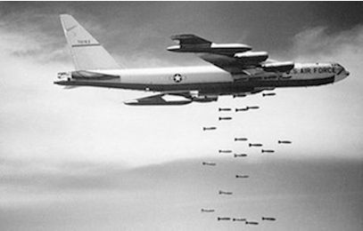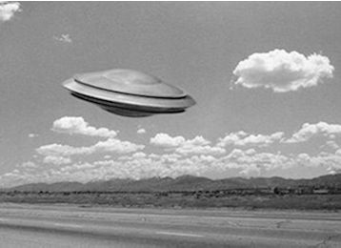
【思考】 (1)如果没有特别的装置,UFO骤然停止时,外星人飞行员的命运是怎样的?
(2)人们想象外星人持有惯性消除器,用来消除自身的惯性,以便应对速度的迅速变化,你怎么看?
我们利用惯性的知识发现了UFO档案记载中的疑点.希望大家在遇到问题时利用所学知识,冷静分析.
[设计意图] 通过游戏和UFO的学习,来调动学生的参与积极性,来达到良好的学习效果.
[过渡语] 一般来说,事物具有两面性.同样,惯性也具有利和弊.
四、惯性的利弊
(1)思考
①生活中利用惯性的事例,例如:播放奥运会上运动员跳远镜头.
②惯性在生活中的不利一面,例如:车祸.
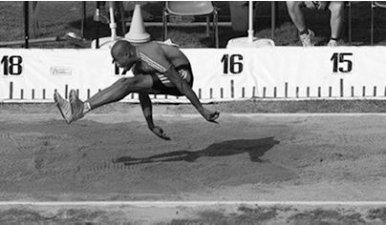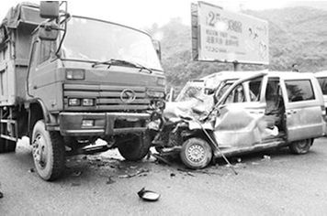
(2)模拟实验:撞车后,人的反应 ?
(利用小车、塑料块模拟撞车实验,并从实验现象联系生活情景,以此可以想到防止撞车危害的有效措施)
学生先思考后观看视频,学生用刚才学习的惯性知识回答问题.
谈谈看法:如何减少车祸的发生?
学生讨论.
[设计意图] 让学生通过实验更加深刻体会惯性的利弊,从而明白要辩证地看待惯性现象.
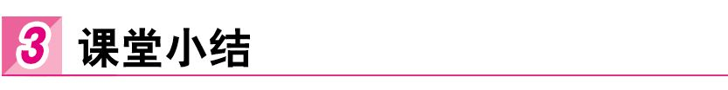



1.坐在小汽车前排的司机和乘客都要在胸前系上安全带,这主要是为了减轻在下列哪种情况出现时,可能对人的伤害 ( )
A.缓慢加速 B.缓慢减速
C.突然启动 D.紧急刹车
解析:小汽车缓慢加速或缓慢减速,人的速度也会缓慢增大或减小,所以不会使人受伤,故AB选项不合题意;突然启动时,人会向后仰,有靠背支撑,故安全带不起作用,故C不合题意;当紧急刹车时,车停止而人由于惯性会前冲,安全带可以防止人向前冲而受伤,故D项符合题意.故选D.
2.行驶的汽车在刹车后能静止,这是因为( )
A.汽车的惯性消失了
B.汽车的惯性小于汽车的阻力
C.阻力的作用改变了汽车的运动状态
D.汽车受到平衡力的作用而静止
解析:汽车原来是运动的,刹车后,汽车由于惯性仍保持原来的运动状态,继续向前运动;但在运动过程中会受到摩擦阻力的作用,所以最终要停下来,即这是由于阻力改变了汽车的运动状态.故选C.
3.下列关于利用惯性和防止惯性不利影响的事例中,正确说法是 ( )
A.在月球上举重比在地球上容易,所以质量相同的物体在月球上比在地球上惯性小
B.运动员冲到终点后,还要向前跑一段距离才能停下来,说明速度大的物体惯性大
C.地球由西向东转,我们向上跳起后,由于惯性,还会落到原地
D.为了减小运动物体的惯性,坐在小汽车前排的司机和乘客都应系上安全带
解析:A.惯性是物体的固有性质,大小只跟质量有关,跟其他任何因素都没有关系,故AB错误;C.人具有惯性,会随着地球一起由西向东转,所以跳起后还会落到原地,故C正确;D.司机和乘客系安全带是为了防止由于惯性而被撞伤,不是为了减小惯性,故D错误.故选C.
4.小刚同学在放学回家的路上,脚被石块绊了一下,身子向前跌倒(如图甲),过了一会不小心脚踩到一块西瓜皮,身子向后摔倒(如图乙).对这两种情景,下列解释合理的是 ( )
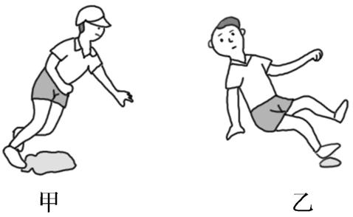
A.二者脚的运动状态改变,而上身由于惯性仍保持原来运动状态
B.二者上身的运动状态改变,而脚由于惯性仍保持原来运动状态
C.前者上身的运动状态改变,而脚由于惯性仍保持原来运动状态;后者脚的运动状态改变,而上身由于惯性仍保持原来运动状态
D.前者脚的运动状态改变,而上身由于惯性仍保持原来运动状态;后者上身的运动状态改变,脚由于惯性仍保持原来运动状态
解析:脚被石块绊了一下,身子向前跌倒是因为脚被石块绊住,脚的速度变慢,上身由于惯性,保持原先速度,所以向前跌倒;当脚踩到一块西瓜皮,身子向后摔倒是因为脚踩住西瓜皮,脚的速度变快,上身由于惯性,保持原先速度,所以向后倒,故B,C,D错.故选A.

1.伽利略的理想实验:证明力是改变物体运动状态的原因.
2.牛顿第一定律:一切物体在没有受到力的作用时,总保持静止状态或匀速直线运动状态.
①“一切”:世间万物,无一例外;②“总”:物体固有的性质;③“或”:静止与匀速直线运动在受力上等同.
3.惯性:一切物体固有的性质;质量是惯性唯一的量度.

一、教材作业
【必做题】
教材第19页动手动脑学物理的2,3,4题.
【选做题】
教材第19页动手动脑学物理的1题.

